2021-12-24
新时代文明实践|我们的节日·国庆
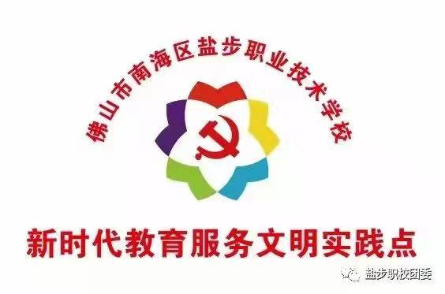
为传承和弘扬中华优秀传统文化，提升同学们热爱祖国的意识，抒发对祖国的祝福之情，奏响民族团结、国家统一、社会和谐的主旋律，帮助未成年人扣好人生第一粒扣子, 时值国庆佳节，我校于假期期间开展“向国旗敬礼”主题活动。
活动内容：
一、网上签名寄语
二、“红色研学”活动
三、参观“食品安全科普教育基地”
四、开展“食品安全科普教育”活动
同学们在网上面向国旗敬礼并签名与寄语，表达自己对新中国诞辰的祝福，坚定地表达自己为实现中国梦而努力奋斗的决心。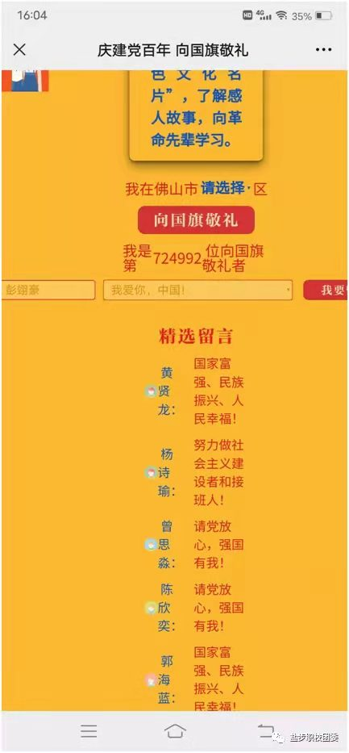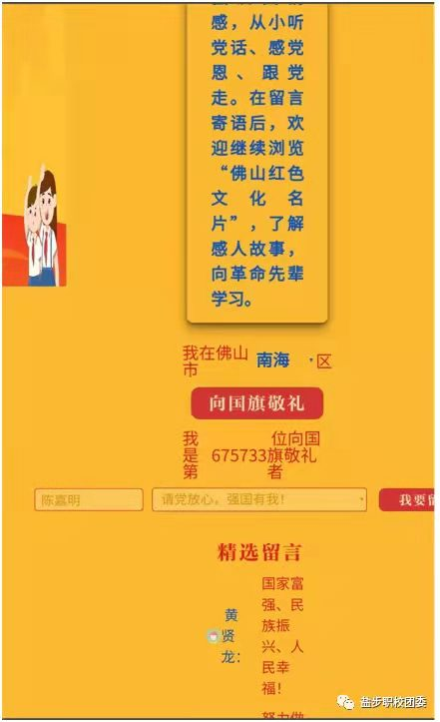

假期期间，同学们到红色革命遗址参观。在此过程中，不仅有美的享受，而且加深了自己对革命历史的了解，增长了革命斗争的相关知识，并且深刻体会了革命斗争精神。
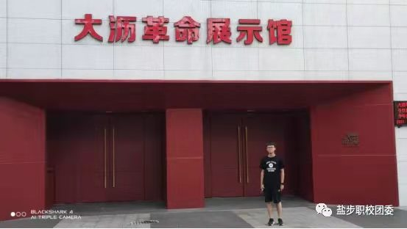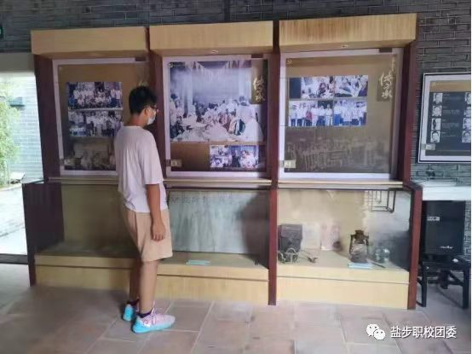
在做好疫情防控的前提下，学校组织同学们到食品安全科普教育基地进行参观学习，同学们不仅体验了农耕文化，而且也了解并学习了食品安全小知识。
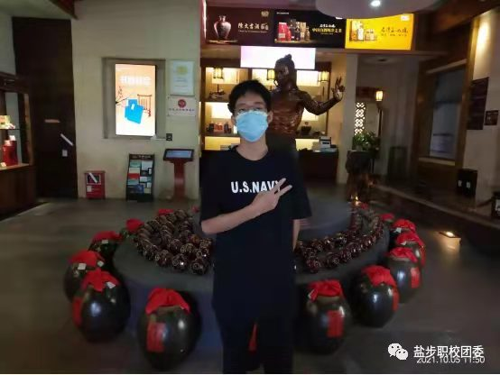
除了到实地参观学习，同学们还在线上查阅食品安全相关科普文章，加深了自己对食品安全的认识，了解了合理膳食的重要性，并带动身边的人一起重视食品安全，学会通过合理膳食、科学运动和心理平衡来实现健康生活。相信同学们能为营造“人人重视食品安全，人人参与食品安全，人人享用安全食品，家家共享健康生活”的社会氛围贡献自己的一份力量。
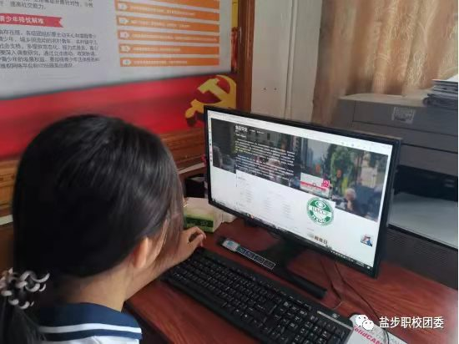
通过本次社会实践活动的开展，同学们领悟了革命先辈为党为人民事业敢于流血牺牲的大无畏精神，深刻感受了革命先辈任劳任怨、无私奉献的崇高品格。由此，更加深同学们学党史，跟党走，强信念的决心。
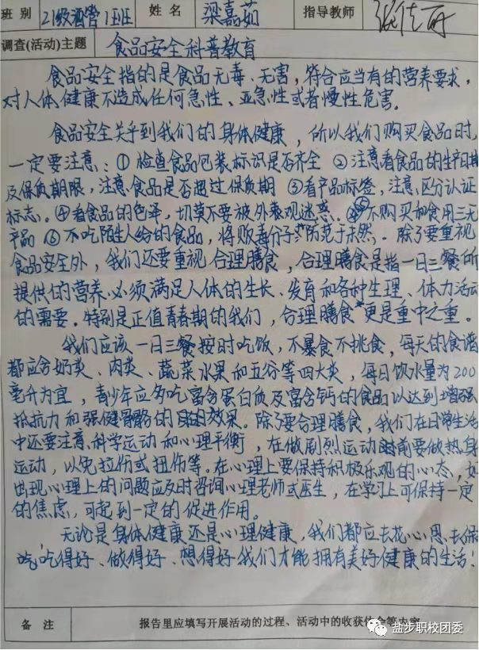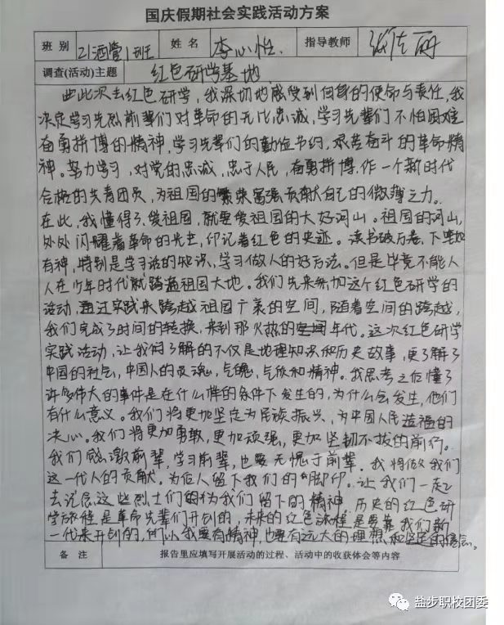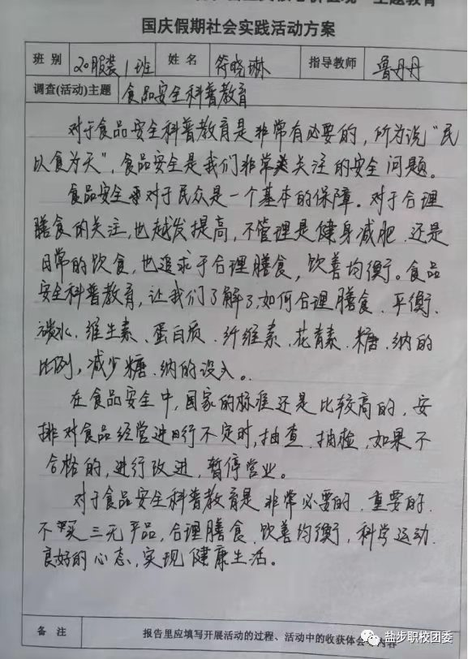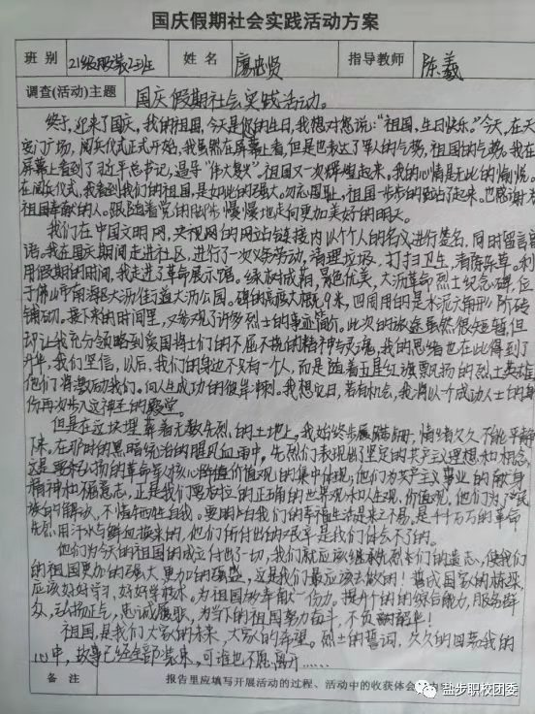
21级服装2班 廖忠贤
21级酒管1班 李心怡
19级服装2班 杨翠玲
21级服装2班 廖婉茹
20级酒管1班 林焯航
20级服装1班 符晓琳
21级模具1班 谭彦鹏
21级酒管1班 梁嘉茹
20级模具1班 何嘉禧

